ОБЩЕЕ ОПИСАНИЕ ТЕХНОЛОГИИ ТОРГОВ И РАСЧЕТОВ
НА РЫНКЕ ЦЕННЫХ БУМАГ

Общие принципы
- На торгах заключается два типа сделок:
  - Со 100% предварительным депонированием активов в Депозитарии и расчетами в день заключения сделки (день T)
  - С отложенным исполнением и расчетами в день T+n, где n – число рабочих дней до даты расчета.
- Существует 3 режима торгов:
  - Рынок заявок (100% депонирование по заявкам в стакане; по договоренности сторон могут совершаться сделки как с отложенным исполнением до T+30, так и со 100% депонированием)
  - Рынок котировок (отложенное исполнение по котировкам в стакане c датой расчетов до T+10; по договоренности сторон могут совершаться сделки как с отложенным исполнением до T+30 , так и со 100% депонированием)
  - Рынок репо (две встречных сделки купли продажи, первая из которых заключается со 100% депонированием, а вторая - с отложенным исполнением до T+365)

- Торговый день открывается в 10.00. До открытия торгового дня Биржа получает от Депозитария информацию об остатках. Заявки можно подавать с 10:00. до 17:30. Торги на рынке котировок длятся с 10.00 до 17.45, на рынке заявок в режиме аукциона с 10.30 до 17.30. Торговый день заканчиваются в 17:45.
- Депозитарий информирует о предстоящих сборах реестров собственников
  - Хранителей, Торговцев и их Клиентов через свой web-сайт.
  - Биржу – специальным электронным сообщением.
- Биржа информирует Торговцев о предстоящих сборах реестров собственников по торгуемым на ней ЦБ, размещая соответствующую информацию на своем web-сайте и через торговую систему (путем публикации новостей на специальной закладке биржевого терминала).
- Торги и расчеты по всем сделкам со 100% депонированием происходят с использованием Центрального контрагента, что позволяет обеспечить анонимность как торгов так и расчетов т.е. Хранители и Торговцы не имеют информации об участнике торгов, подавшем встречную заявку.

Учет средств (схема открытия счетов)
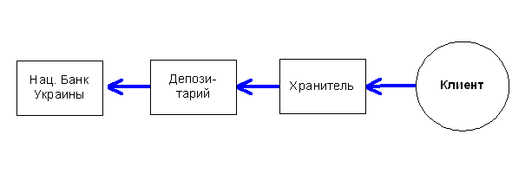
- Депозитарий:
  - Хранит в реестре ценные бумаги, выпущенные в документарной форме
  - Самостоятельно ведет учет ценных бумаг в бездокументарной форме
  - Хранит денежные средства в Национальном Банке.
- Ценные бумаги и денежные средства Клиента должны быть задепонированы у Хранителя:
  - на личном счету Клиента;
  - на транзитном счету под управлением Торговца.
- Для торгов Хранитель блокирует активы на разделах своего счета в Депозитарии («торговых счетах»).
- Биржа «привязывает» каждый торговый счет к одному Торговцу, который может подавать заявки по этому счету.
- Торговец регистрирует на Бирже код каждого Клиента с привязкой его к торговому счету, а также код для собственных (дилерских) операций.
- Торговый счет Хранителя в Депозитарии всегда находится под управлением Торговца, действующего через Биржу. Вывод/списание бумаг и денег происходит по инструкции Биржи, которая подается в Депозитарий только в случае приема через Биржевой терминал соответствующей заявки от Торговца, управляющего торговым счетом.

До начала торгов:
- Депозитарий сообщает Бирже количество бумаг и объем денежных средств на каждом торговом счете.
- Биржа через Торговую систему сообщает Торговцам остатки на торговых счетах (количество бумаг, которые они могут продать и размер денежных средств, которые они могут использовать для покупки).
В ходе торгов:
- Депозитарий сообщает Бирже о пополнении бумаг/денежных средств на торговых счетах.
- Торговцы подают в Торговую систему Биржи заявки:
- На покупку и продажу бумаг с указанием кода Клиента (по этому коду Биржа определяет торговый счет).
- На вывод ценных бумаг и денежных средств с указанием торгового счета.
- Биржа автоматически проверяет обеспеченность заявок и уменьшает свободный остаток на торговых счетах в размере:
- Бумаг под заявку на продажу или вывод бумаг
- Денежных средств под заявку на покупку или вывод денег
- Биржа сообщает Депозитарию обо всех принятых заявках на вывод бумаг и денег.
- В случае наличия встречных заявок торговая система биржи автоматически формирует сделки и изменяет остатки на торговых счетах:
    - Бумаги по сделке списываются с продавца и зачисляются покупателю
    - Денежные средства списываются с покупателя и зачисляются продавцу
- Биржа через Торговую систему в режиме on-line сообщает Торговцам текущие свободные остатки бумаг и денежных средств на торговых счетах.
По итогам торгов:
- Заявки, поданные Торговцами, удаляются из торговой системы Биржи.
- Котировки из торговой системы Биржи не удаляются.
- Активы, заблокированные на торговых счетах, по которым не были поданы заявки на вывод, остаются на торговых счетах до следующего торгового дня.
- Биржа передает Депозитарию реестр заключенных сделок с указанием торгового счета и кода клиента.
- Депозитарий формирует на основании реестра Биржи итоговые неттопроводки по ценным бумагам и денежным средствам и реестр операций по каждому из хранителей
- Хранители проводят в своем учете итоговые нетто проводки по всем торговым счетам. При операциях с транзитным счетом хранитель для отражения в учете может использовать коды клиентов, транслируемые депозитарием. Таким образом, на момент закрытия операционного дня хранитель всегда знает конечного собственника бумаг, в том числе и на транзитном счету.
- Биржа рассылает Торговцам:
- Отчет о состоянии торговых счетов.
- Реестр заключенных сделок с указанием торгового счета и кода Клиента.
- Отчет о рассчитанной биржевой комиссии.

Архитектура системы:

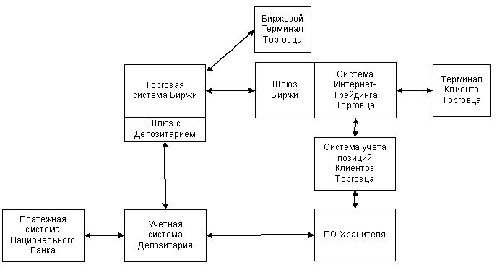

Шлюз Биржи и Терминал Клиента Торговца:

- Шлюз Биржи дает возможность Торговцу развернуть у себя на серверах Систему Интернет-трейдинга. Такое программное обеспечение позволяет клиентам Торговца, самостоятельно осуществлять сделки на бирже.
- Клиенту достаточно установить торговый терминал на домашний компьютер, ноутбук или смартфон и вести торговлю ценными бумагами находясь в любой точке мира, где есть интернет.

